**Синяк Марта Дзямидова (Siniakowna Marta Dorota)**

15 августа 1804 г – крещение (НИАБ 136-13-894, лист 54об, №31/1804-р (ориг)).

**НИАБ 136-13-894:** Лист 54об. **Метрическая запись №31/1804-р (ориг).**

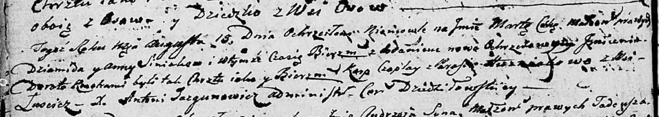

Дедиловичская Покровская церковь. 15 августа 1804 года. Метрическая запись о крещении.

Siniakowna Marta Dorota – дочь родителей с деревни Лустичи.

Siniak Dziamid – отец.

Siniakowa Anna – мать.

Czaplay Karp – кум.

Huzniakowa Parasia – кума.

Jazgunowicz Antoni – ксёндз.